Оглавление

1) Граничное условие 3

САМ ВЫВЕДУ ФОРМУЛУ 3

**1) Электрическое поле во второй области (откуда падает)** 3

2) Магнитное поле во второй области (откуда падает) 4

4) Магнитное поле в первой области (внутри) 4

5) ИТОГОВЫЕ ВЫРАЖЕНИЯ 4

Выведем формулы как Васильева 6

Нормировка в Васильеве 13

МУСОР 15

Метод МВИ в две плоскости 16

Как решать? 16

0) Постановка задача (Е - поляризация) 16

1) Падающее поле E - поляризованная волна 16

2) Граничное условие 16

3) Электрическое и магнитное поле через векторный потенциал 17

4) Вычисление интеграллов 18

5) Итоговые формулы ДЛЯ ОТПРАВКИ 19

**Метод Васильева**

**Как решать?**

Граничное услвоие

Форма поверхности \васильева

Источники Еп

Нормали в разную сторону

Град дивернегции - все это веткорный потенцил

Внести Мю епсилон и 1/4пи получим ГРИНА

Везде к*ро!

**ТЕМА ДИПЛОМА** Развитие метода вспомогательных источников и метода интегральных уравнений в двумерных задачах электромагнитного рассеяния

# 1) Граничное условие

**Для магнитного тока (без учета направления нормали, пока что)**





**Для электрического тока (без учета направления нормали, пока что)**





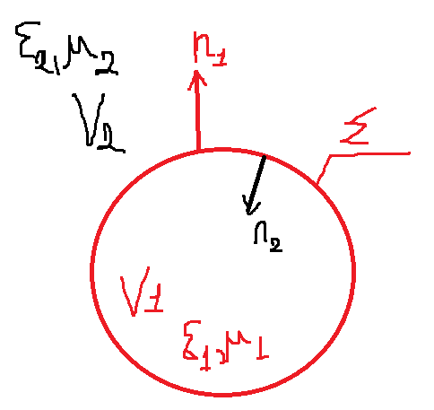

**2) Поле с V2 в сторону V1**

**Векторный потенциал через электрическое поле**





**Векторный потенциал через магнитное поле**





Волновое число

т.е. 

**Магнитный и электрический векторный потенциал**

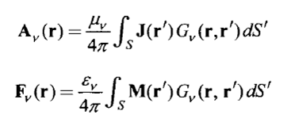

**Связь электрического и магнитного поля**



# САМ ВЫВЕДУ ФОРМУЛУ

**1) Электрическое поле во второй области (откуда падает)**





* Васильев использует поле exp(+iwt) а у нас минус, везде нужно заменить i на -i

Нормировка:

**Т.е. получили выражение**



где 

где 

где 

**Мое итоговое выражение (откуда падает)**



# 2) Магнитное поле во второй области (откуда падает)





**Мое итоговое выражение**



**3) Электрическое поле в первой области (внутри)**





где 

# 4) Магнитное поле в первой области (внутри)





# 5) ИТОГОВЫЕ ВЫРАЖЕНИЯ

**1) Электрическое поле во второй области (откуда падает)**



**2) Магнитное поле во второй области (откуда падает)**



**3) Электрическое поле в первой области (внутри)**



**4) Магнитное поле в первой области (внутри)**



Домножим на нормаль и и 



**Учтем что** 



**Применим граничное условие** 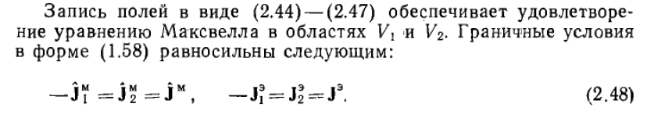

**И изменим порядок векторного произведения**



**Сложим уравнения**



# Выведем формулы как Васильева

**1) Для электрического поля**

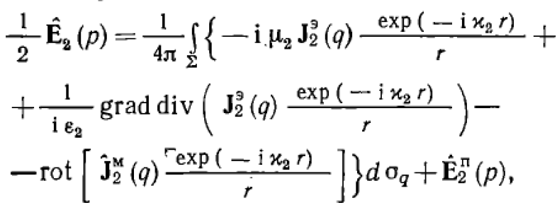

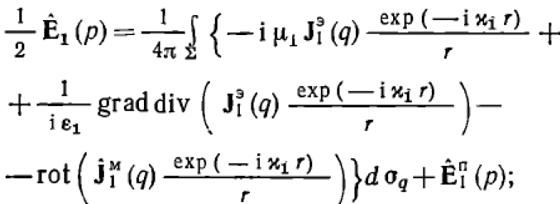

Переписали формулы 1 в 1



**Учтем что** 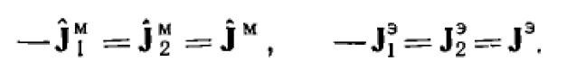 

**\*** и перенесем вверх i



**Домножим на нормаль слева и на эпсилон**



**Учтем что** 



**Поменяем местами векторное произведение**



Сложим уравнения



Сравним с Васильевым

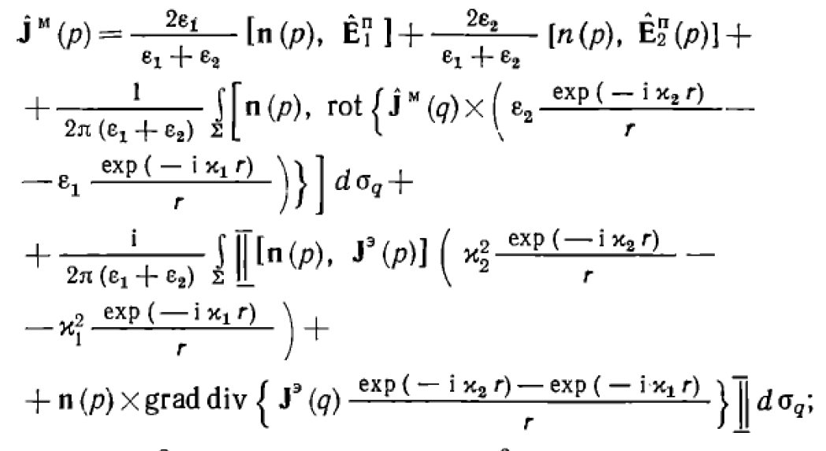

2) Для магнитного поля

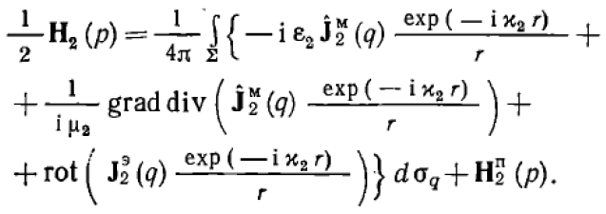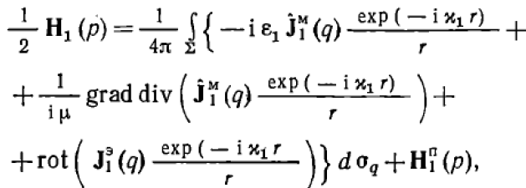

Переписали формулы 1 в 1



**Учтем что**  

**\*** и перенесем вверх i



**Домножим на нормаль справа и на мю**



**Учтем что** 



Сложим уравнения



Сравним с Васильевым

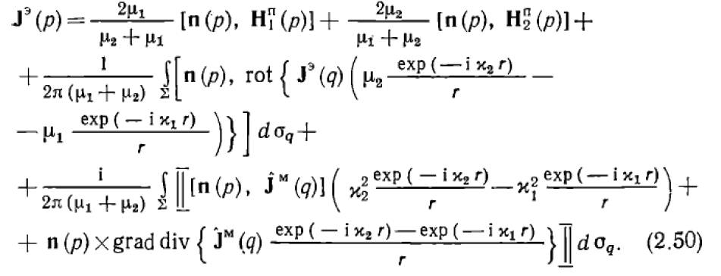

**3. Восстановим то, что делал Васильев**







**Домножим на нормаль и на** и 

**Учтем что** 

*и свойство векторного произведения



**Учтем что** 



**Учтем что** 

*и свойство векторного произведения

**Суммируем выражения**

**Итоговое выражение**



**Сравним с Васильевым**



**Разница?**

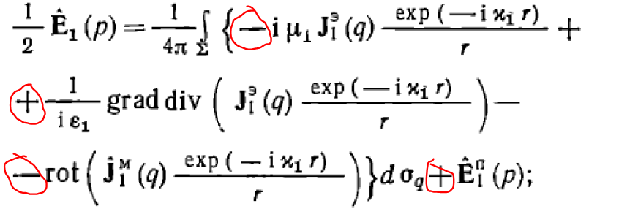

**Попытка 2 - домножение на n слева**

 





# Нормировка в Васильеве



* Васильев использует поле exp(+iwt) а у нас минус, везде нужно заменить i на -i

Нормировка:

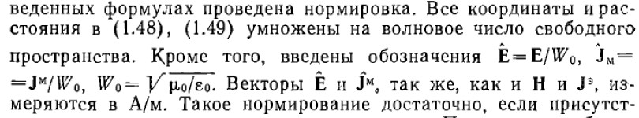

Волновое число свободного пространства



Длина волны это растояние



Тогда обе части разделим на и подставим вместо w эту





* ½ можно не использовать

Сравним с Васильевым

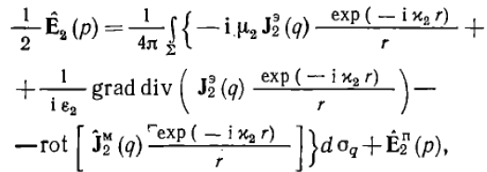

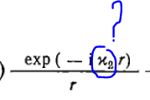

ИЗ КНИГИ 4.Возбуждение электромагнитных волн

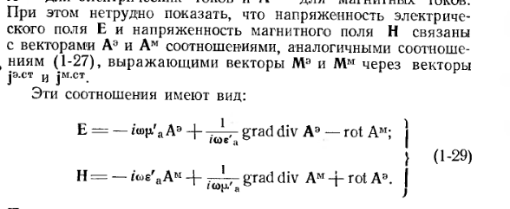

# МУСОР

Попытка понять как устроена формула у Васильева (не понял откуда минус первый)



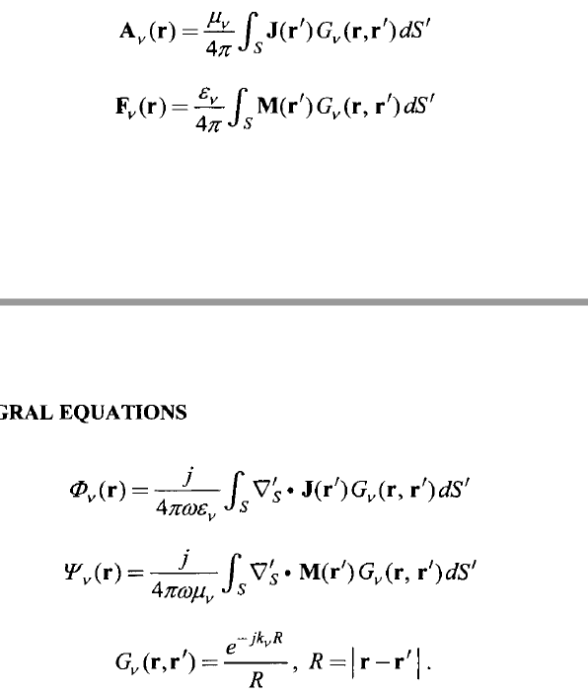

Развитие метода вспомогательных источников и метода интегральных уравнений в двумерных задачах электромагнитного рассеяния

# Метод МВИ в две плоскости

# Как решать?

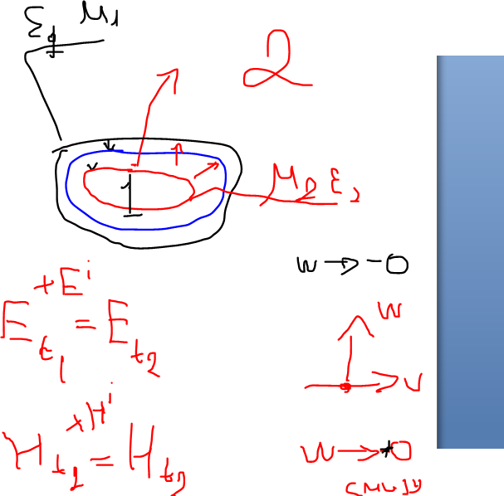

# 0) Постановка задача (Е - поляризация)

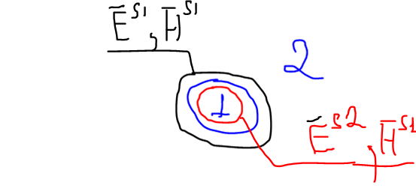

* синие - сам поверхность цилиндра,

красные - ВИ внутри (моделируют поле снаружи)

черные - ВИ снаружи (моделируют поле внутри)

 - поле которое создается в 1й зоне

 - поле которо создается во 2й зоне

# 1) Падающее поле E - поляризованная волна

**1.1)Падающее электрическое поле**





**1.2)Падающее магнитное поле**





# 2) Граничное условие

**2.1)Граничное для электрического поля**



т.е.



Это даст нам систему





**2.2)Граничное услвоие для магнитного поля**



магнитное поле имеет 2 составляющие



Это даст нам систему



вынесем известные в правовую часть а неизвестные в левую часть



**2.3)ИТОГОВЫЕ СИСТЕМЫ УРАВНЕНИЙ**





**Получим систему вида в точке m**



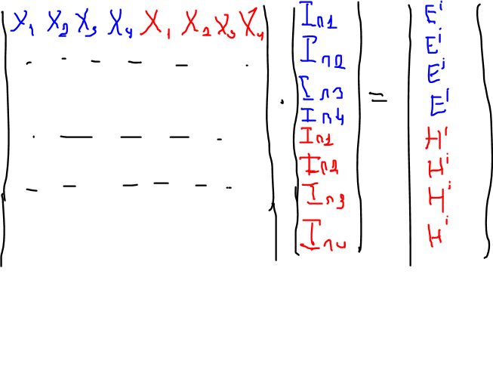

где



# 3) Электрическое и магнитное поле через векторный потенциал

**3.3)Векторный потенциал в локальной системе координат**

где 

где 

где 

где  - ток n-го участка

**3.1) Электрическое поле**



Векторный потенциал имеет 1 составляющую



Тогда





где ,

**ВЫРАЖЕНИЯ ДЛЯ ВЫЧИСЛЕНИЯ E - ПОЛЯ**





**Взятие итнегралла (из пред работ)**

Фунция Ханкеля малого аргумента



**1) В ближайших точках**

**2) Диагональные элементы (n==m)**



**3) В удаленных точках (n и m далеко**



Где 

**3.2) Магнитное поле**



Ротор от Векторного потенциала даст 2 составляющие







**ВЫРАЖЕНИЯ ДЛЯ ВЫЧИСЛЕНИЯ H - ПОЛЯ**



# 4) Вычисление интеграллов

**4.1) Подставим выражение для векторного потенциала (ИЗ ПРЕД РАБОТ)**



Где 



Где 

**4.2) Взятие интеграла (ИЗ ПРЕД РАБОТ)**

**1) В ближайших точках (для обоих уравнений, поэт k - без индекса)**



где  - координаты в локальной системе координат



**2) Диагональные элементы (n==m)**

**1. Для поля внутреннего контура, который моделирует поле снаружи (контур )** 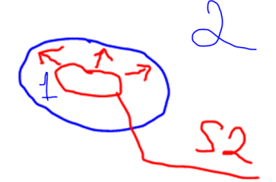

Предел  и 





Где 

**2. Для поля внешнего контура, который моделирует поле внутри (контур )**

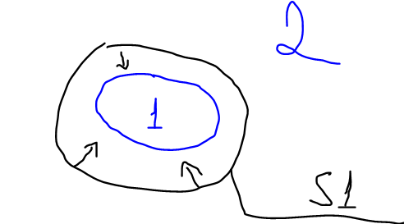

Предел и 





Где 

**3) В удаленных точках (n и m далеко) (для обоих уравнений, поэт k - без индекса)**

 где 

 где 

# 5) Итоговые формулы ДЛЯ ОТПРАВКИ

**0) Падающее поле**





Учтем сопротивление среды





**1) Система уравнений**

**Получим систему вида в точке m**



где



**будет система вида**

**2) Расчет полей**

**1) В ближайших точках будет (n и m близко)**









Где 

**2) Диагональные элементы (n==m)**

* u=0, w=0 (наблюдения) т.к. используем локальную систему координат в центре участка.







**3) В удаленных точках (n и m далеко)**





где 





где 

**Решение с помощью ряда Фурье**

Ряд Фурье 

1. **Падающее поле**

Падает



**1.1) Электрическое падающее поле**



Коэффициенты падающего поля



**1.2) Магнитное поле**

Дано электрическое поле (в полярной системе)



Магнитное поле выражается через электрическое как 



Нужна касательная составляющая она выражается как

 (из методички)

(для нашего случая)

* минус от взятия ротора появился

**2) Рассмотрим пока Поле во 2м участке (контур а2)**

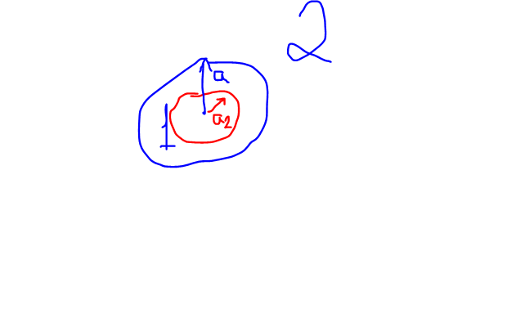

**2.1) Векторный потенциал**



где 

Разложим ток в ряд Фурье



Разложим Ханкеля в ряд Фурье



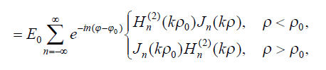(из статьи)

Для внутреннего контура всегда будет поэтому берем верхнюю строчку

Преобразуем



Возьмем интеграл от экспоненты



Получим в итоге



**ИТОГО**

* - коэффициенты разложения падающего поля

- коэффициенты разложения токов

- коэффициенты разложения Ханкеля

**2.2) Электрическое поле**



Для случая Е-поляризации будет





**2.3) Магнитное поле**



Возьмем Ротор  в цилиндрических координатах и получим



* так как нас интересует только касательная компонента

Возьмем производную



**Производную будем находить по свойствам через формулу **

**3) Рассмотрим пока Поле во 1м участке (контур а1)**

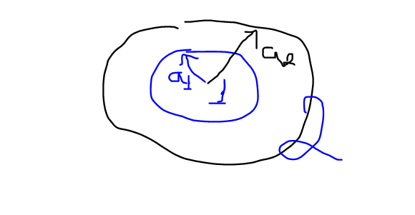

**3.1) Векторный потенциал**

* токи РАЗНЫЕ т.к. контуры разные



* поменяли местами бесель и Ханкель

где 

Разложение тока на первом контуре



**3.2) Электрическое поле**



**3.3) Магнитное поле**





**3.4) ИТОГОВЫ ВЫРАЖЕНИЯ:**

Падающее поле





выражения верные тут

Для участка 2







Для участка 1



 

**4) Граничные условия**

**4.1) Граничные условия для электрического поля**

** при

**

Приравняли коэффициенты

**

**4.2) Граничные условия для магнитного поля**

 при

 Приравняли коэффициенты



**4.3) Получим систему**



* тут неизвестные  и 

**Сделаем замену с помощью сопротивлений среды**



где 

* домножим оба уравнения на 4 и в (2) сократим i



**Устремим** 



перенесем известные в право а неизвестные в лево

вида 

Сделаем замену



Получим решение



**5) Сравним с методом из Никольского**

 - отраженное поле





 - прошедшее поле





**МУСОР**

у николькоского везде e^iwt поэтому перед i нужно менять знак

обозначить (-1)^nbn= Bn - как один коэффициент

+ прошедшая волна

- рассенрая

0 падающая

Изменить везде знак производной

проверить уравнения для токов - упроситить мб,

попробовать выразить ток через другое уравнение

**Классический метод разложением в ряд**

*Е поляризация

**1)Падающее поле**

**1.1)Электрическое падающее поле**



* -снаружи, -внутри

**1.2)Магнитное падающее поле**



**1.3)а у Никольского:**



* Падающее поле в виде ряда



**2)Поле внутри и снаружи**

**2.1)Электрическое поле**





**2.2)Магнитное поле**

Выражается как т.е. 

учтем что 





**2.3)а у Никольского:**

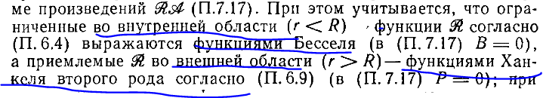

* поле внутри

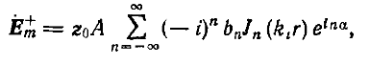

*Поле снаружи

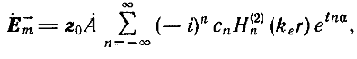

Выражение магнитного поля через электрическое



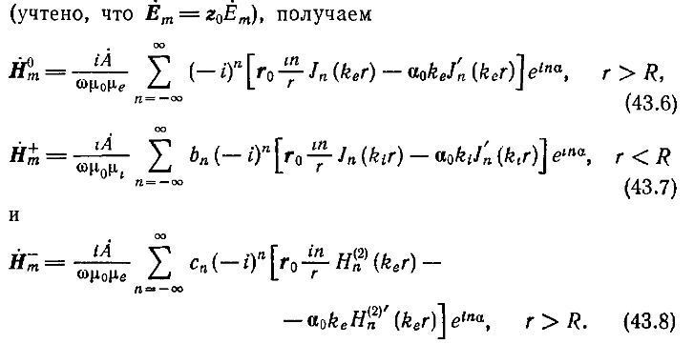

**3) ИТОГОВЫЕ ВЫРАЖЕНИЯ:**













**4) Граничные условия**

**4.1) Граничное условие для электрического поля**

 при  - радиус цилиндра



Приравниваем коэффициенты



**4.2) Граничное условие для магнитного поля**

 при 



Приравниваем коэффициенты



Перепишем через волновые сопротивления



**4.3) Получим систему уравнений**



Перенесем известную часть в право а остальное в лево

система вида 

Сделаем замену



**Получим решение**



Коэф. для прошедшего поля 



* поменяем знаки в числителе и знаменателе



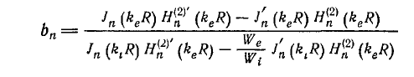

Коэф. для отраженного поля 



* поменяем знаки в числителе и знаменателе



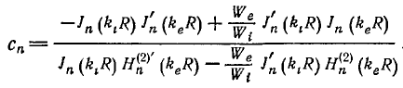

**4.4) Итоговое решение**





**4.5)Рассчитаем поля**









**4.5*)Решение системы по формулам Крамера**

По формулам Крамера



